Моисеевский Петр Васильевич
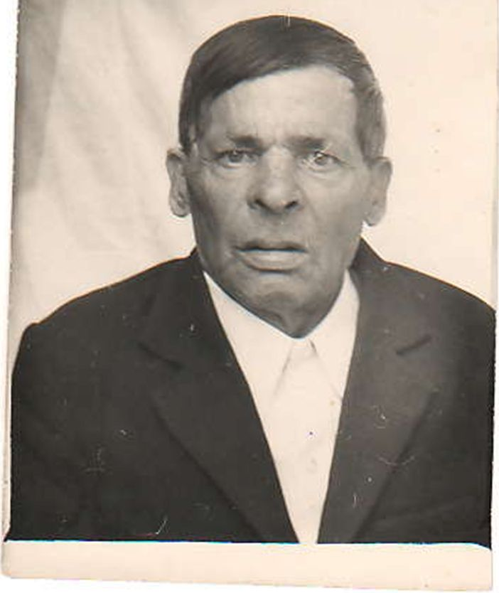
Родился в г. Новосибирске в 1911 г.
Воевал под Сталинградом
Умер в 1981 г.

